Zaproszenie – Call for Papers

XXVI Międzynarodowa Konferencja Naukowa

Grupy dyspozycyjne w systemie współpracy transgranicznej na rzecz bezpieczeństwa (Dispositional groups in the cross-border cooperation system for security)
Pod honorowym patronatem Minister Spraw Wewnętrznych
Pani Teresy Piotrowskiej

7–8 maja 2015 r. (May 7–8 2015) Hotel Orbita,
ul. Wejherowska 34, Wrocław

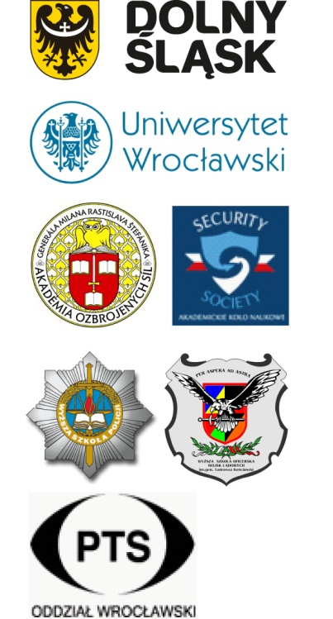
Organizatorzy (Organizers):

Urząd Marszałkowski Województwa Dolnośląskiego
Zakład Socjologii Grup Dyspozycyjnych Instytutu Socjologii UWr

Współorganizatorzy (Co-Organizers):
Wyższa Szkoła Policji w Szczytnie
Zakład Socjologii Edukacji Instytutu Socjologii Uniwersytetu Wrocławskiego
Wyższa Szkoła Oficerska Wojsk Lądowych we Wrocławiu
Polskie Towarzystwo Socjologiczne – Oddział Wrocławski

Patronat medialny (Media patronage):

Partnerzy Konferencji (Partners of Conference):

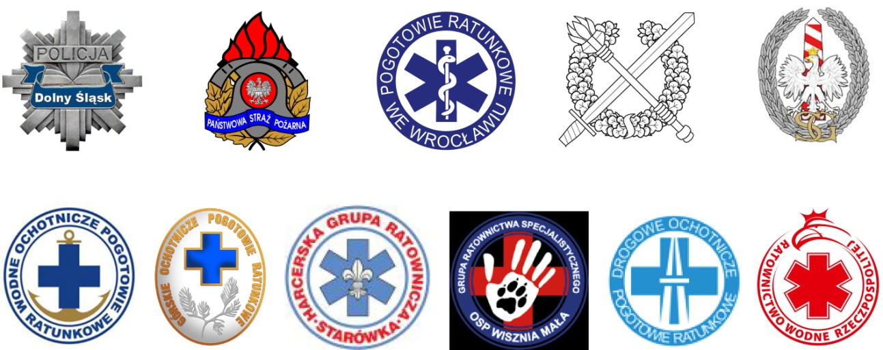

Koncepcja tematyczna Konferencji
Jednym z priorytetowych zadań samorządu województwa jest zapewnienie bezpieczeństwa mieszkańcom. Konieczne staje się prowadzenie właściwie ukierunkowanej polityki wspierania bezpieczeństwa wraz z obroną ludności. Jest to możliwe dzięki współpracy wszystkich grup dyspozycyjnych, a dzięki położeniu geograficznemu Dolnego Śląska, podczas konferencji skupimy się na analizie współpracy służb w regionach przygranicznych.
Terytorium państwa wyznaczone przez granice geograficzne jest pewną całością o określonej strukturze społeczno-gospodarczej i politycznej, różniącej się od innych tego typu struktur. Podmiotem naszego zainteresowania jest to, w jaki sposób granice kształtują życie społeczne sąsiadujących państw, czyli co dzieje się na ich „styku” w sferze społeczno-gospodarczej i kulturowej. Przedmiotem zainteresowania podczas XXVI Międzynarodowej Konferencji Naukowej będą role grup dyspozycyjnych w systemie współpracy transgranicznej na rzecz bezpieczeństwa, na jego stan mają bowiem wpływ procesy transcywilizacyjne, w których obrębie ujawniają się procesy transnarodowe, transregionalne, transreligijne i wiele innych.
Współpraca regionów pogranicza na rzecz bezpieczeństwa staje się priorytetowym działaniem władz wobec coraz to nowych zagrożeń lokujących się na obszarach transgranicznych. Problem kształtowania bezpieczeństwa w tej przestrzeni współczesnych społeczeństw zależy od współdziałania wielu wyspecjalizowanych struktur, w których funkcjonują grupy dyspozycyjne. Dlatego należy wspierać wspólne dążenia tychże podmiotów do zacieśniania współdziałania na rzecz obrony i ochrony sąsiadujących ze sobą państw.
Obszary tematyczne konferencji (The thematic areas of the conference):
- Rola samorządu województwa w systemie bezpieczeństwa, z uwzględnieniem obrony
cywilnej i obrony ludności, na przykładzie Województwa Dolnośląskiego.
- Działalność służb i formacji systemu bezpieczeństwa wobec transgranicznych zagrożeń.
- Projekty transgraniczne w obszarze bezpieczeństwa publicznego.
- Pogranicza a centra współczesnej Europy w obszarze bezpieczeństwa publicznego.
- Spójność terytorialna regionów UE w obszarze bezpieczeństwa publicznego.
- Budowanie europejskiego bezpieczeństwa we współpracy terytorialnej.
- Wspólne inicjatywy na rzecz bezpieczeństwa.
- Samorządowa i obywatelska współpraca transgraniczna.
- Obszary przygraniczne jako rezerwuar coraz to nowych zagrożeń.
- Zapewnianie bezpieczeństwa na „styku” makroregionów.
- Zapobieganie wspólnym zagrożeniom i ich usuwanie.
- Prawne i organizacyjne uwarunkowania współpracy transgranicznej grup dyspozycyjnych.
- Inne obszary badawcze włączające się w główny nurt naukowy konferencji.

